gpstate
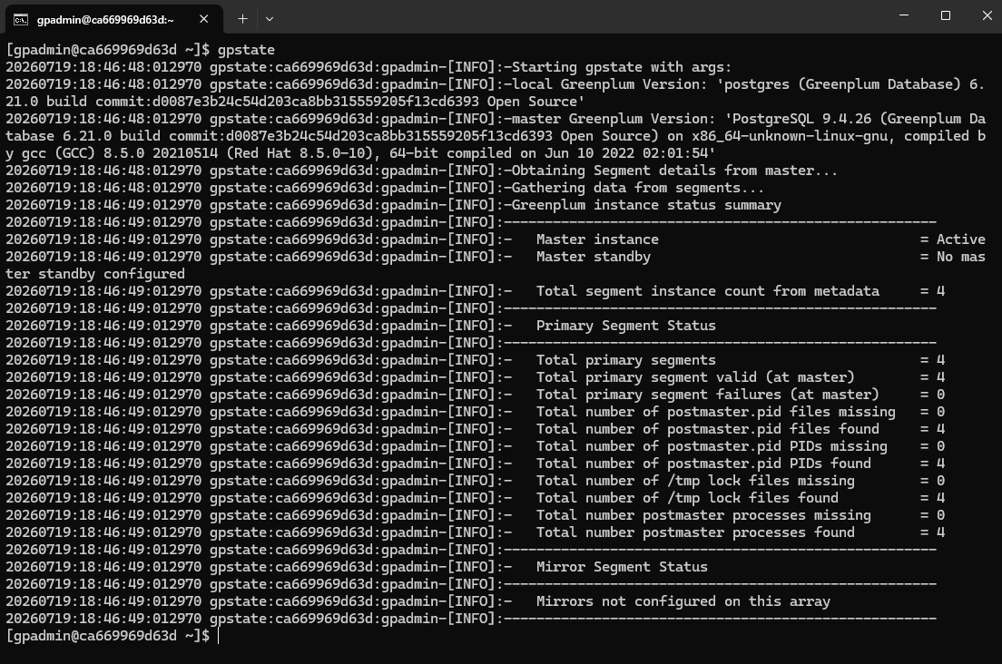

mkdir -p /gpdb/gpmirror1/gpseg0
mkdir -p /gpdb/gpmirror2/gpseg1
mkdir -p /gpdb/gpmirror3/gpseg2
mkdir -p /gpdb/gpmirror4/gpseg3

gpaddmirrors -o mirror_cfg
Ввел:
/gpdb/gpmirror1/gpseg0
/gpdb/gpmirror1/gpseg1
/gpdb/gpmirror1/gpseg2
/gpdb/gpmirror1/gpseg3

gpaddmirrors -i mirror_cfg

Проверим:
gpstate –m
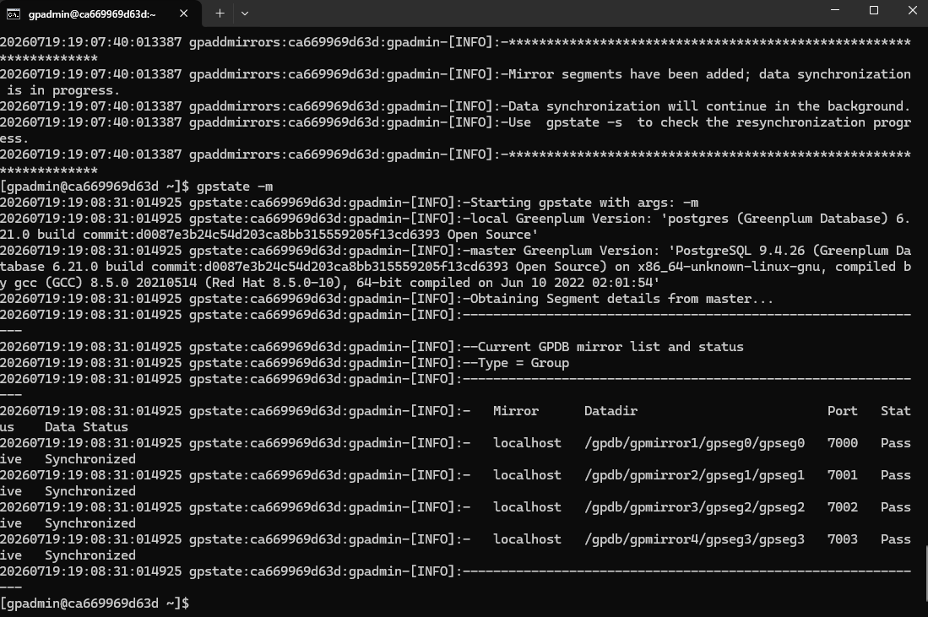

Проверим:
select *
from gp_segment_configuration ;
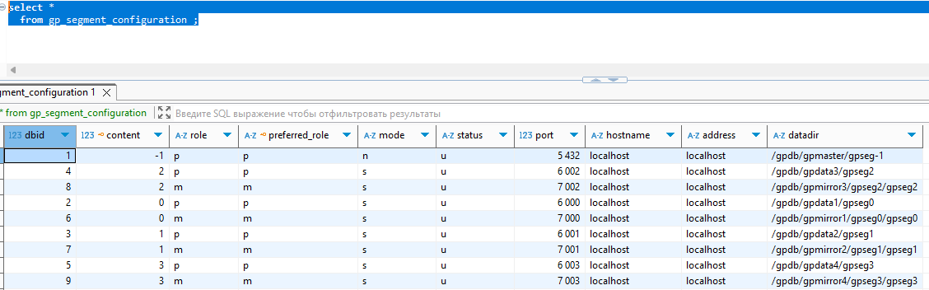

Остановим сегмент:
pg_ctl stop -m fast -D /gpdb/gpdata1/gpseg0/
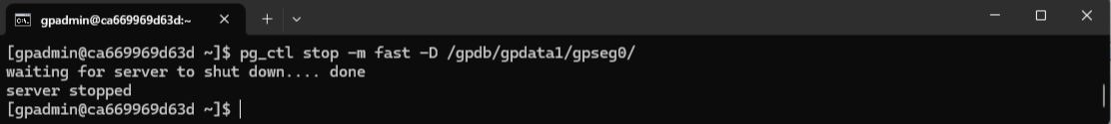

Проверим:
select *
from gp_segment_configuration ;

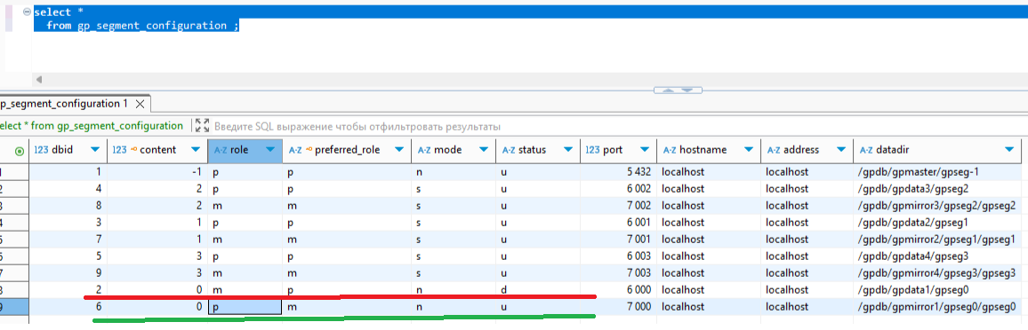
Видим, что строка, подчеркнутая зеленым, стала primary

Восстановим сегмент:
pg_ctl start -D /gpdb/gpdata1/gpseg0/
gprecoverseg -r

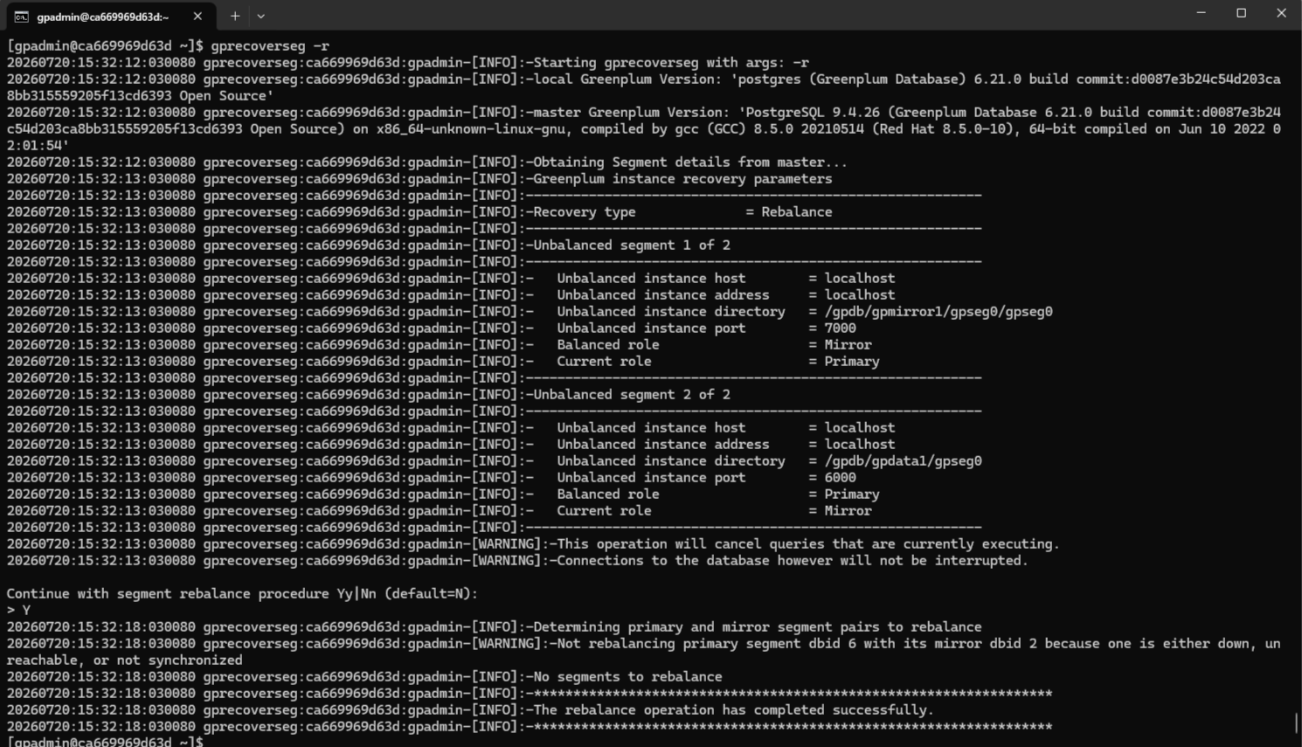

Для настройки Grafana через Prometheus создал файл docker-compose и Prometheus (прикладываю). Запустил
docker compose up –d
Dashboard взял: https://github.com/prometheus-community/postgres_exporter/tree/master/postgres_mixin/dashboards
